Носочки-тапочки
Допустим, нить берем синюю и красную! Набирается 49 петель синей нитью. Провязываем 2 ряда лицевыми. Затем меняем нить и провязываем 2 ряда лицевыми красной нитью. Затем снова присоединяем синюю нить.
И теперь внимательно5 ряд: первую петлю как обычно снимаем, вторую петлю так же снимаем, 3 петлю вяжем лицевой синей нитью, 4 просто снимаем, 5 лицевой, 6 снимаем, 7 лицевой,…, 47 лицевой, 48 снимаем, 49 провязываем изнаночной как обычно! Получиться должно на иголке петли разных цветов попеременно.
6 ряд вяжем так: синей нитью первую снимаем, 2-ую петлю также снимаем, но так, чтобы синяя нить была за перед петлей, то есть она должна проходить на изнаночной стороне изделия, 3 петлю лицевой, 4 петлю как 2 , и т.д. до конца ряда.
7 ряд: берем красную нить и провязываем 2 ряда лицевыми.
9 ряд: берем синюю нить, и начинаем вязание также как в 5 ряду, одну снимаем, одну провязываем…, так вяжем 23 петли, 24 петлю снимаем, а из 25 петли делаем 9 петель (лиц., накид, лиц, накид и т.д.), 26 снимаем, 27 лицевой, и т.д. до конца ряда.
10 ряд: вяжем точно так же как 6 ряд, а петли которые вязали из 25 петли предыдущего ряда провязываем все лицевыми, и продолжаем также как в 6 ряду.
11-12 ряд: берем красную нить и провязываем лицевыми.
Теперь чередованием 9,10,11,12 рядов вяжем, чтобы получилось 7 цветочков (9 из 1) - кол-во цветочков можно прибавлять или убавлять в зависимости от размера ступни.
Получилось, что вы закончили двумя рядами лицевых красной нитью.
Следующие ряды вяжете как 5,6,7,8.
А затем вяжете след, точно также как я описывала его в первом случае.
Я след вязала нитями двух цветов вместе. В нашем случае синей и красной. След при этом получается плотнее! Также можно добавить в след синтетическую нить для прочности.
Ну вот носочек готов. Пробуйте!
След и пятка вяжется так.
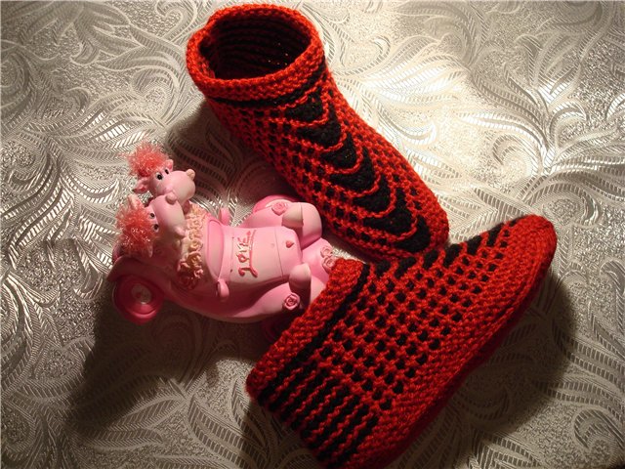
У вас на спицах должно получиться 105 петель (если вы вязали по моему описанию из расчета, что связано 7 цветочков). След я вяжу из 11 петель. то есть: (105-11)/2=47. Итого провязываете 47 петель. Затем еще 10 петель, 11 и 12-ую петлю провязываете вместе, затем поворачиваете вязание вяжете снова 10 петель, 11 и 12-ую вместе, снова поворачиваете, и так далее до того как у вас не закончатся петли. Получается почти также как пятка носка. Затем закрываете петли и сшиваете пятку. Вязание закончено.

